**Муниципальное бюджетное общеобразовательное учреждение**

**средняя общеобразовательная школа №84**

**г. Воронежа Советского района**

**т. 2345778**

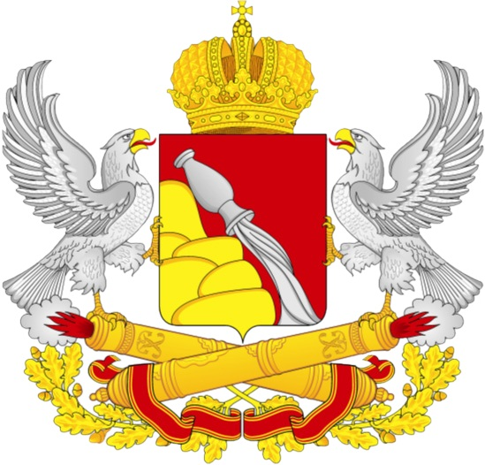

**Выполнила**

Аникина

Ляля Геннадьевна

2001 г.р.

ученица 7 «Б» класса

МБОУ школы №84

**Руководитель:** Линенко

Ирина Сергеевна учитель истории и

обществознания

МБОУ школы№84

**Воронеж 2014 г.**

**Ответы на вопросы исторической викторины.**

1. Герольдмейстерская Контора.
2. Двуглавый орёл эпохи Ивана III без атрибутов царской власти ( в народе получил прозвище «ощипанная курица») .Был утверждён 21 марта 1917 г. как временная эмблема. Просуществовал до 10 июля 1918 г. (года принятия Конституции РСФСР, которой вводился герб нового государства).
3. Штандарт императора.
4. Штандарт (флаг) президента России.
5. Три короны.
6. Голгофский крест.
7. «Рабочая марсельеза» («отречёмся от старого мира…»)
8. 6 января 1834 г. был принят гимн Российской империи «Боже, царя храни».
9. Флаг царя Московского.
10. «Флаг белый, поперёк этого имеется синий Андреевский крест, коим Россию окрестил Пётр I» Андреевский флаг.
11. Денга (большая и малая, новгородка и московка, копейная и мечевая).
12. Хоругвь.
13. Когда за печатью стоит не человек, а государство она может стать гербом.
14. Пётр I принял императорский титул – отсюда и изменение цвета с золотого на чёрный.

**Герб семьи Аникиных**

**(вопрос №15)**

Зёлёный – Земля

Голубой – небо

Солнце и Луна – День и ночь

Цветок подснежника (хрупкий как сама природа)- занесён в Красную книгу.

Планета Земля нуждается в нашей защите каждый день в большом и малом по мере сил каждого человека.

